一、标题 描述修改:

Title:五金哪个牌子好_五金品牌-德国雪弗兰五金集团有限公司

Keywords:五金哪个牌子好,五金品牌

Description:五金哪个牌子好首选德国雪弗兰五金集团有限公司,五金品牌是德国雪弗兰五金的核心产品,拥有先进生设备、精湛技术,一切售中、售后服务,将由专人为您服务.

二、

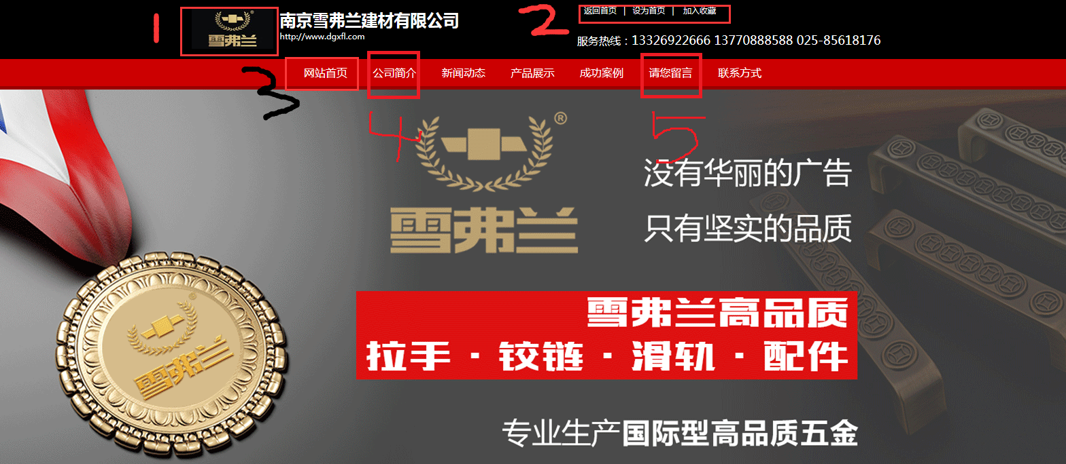

1. LOGO添加域名链接：[www.dgxfl.com](http://www.dgxfl.com)
2. 删除第二部分 删掉
3. “网站首页”链接修改为：[www.dgxfl.com](http://www.dgxfl.com)
4. 添加 rel=”nofollow”
5. 添加 rel=”nofollow”
6. rel=”nofollow” 添加

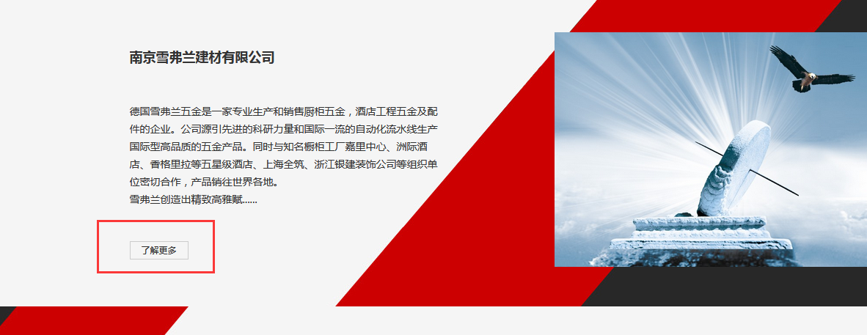

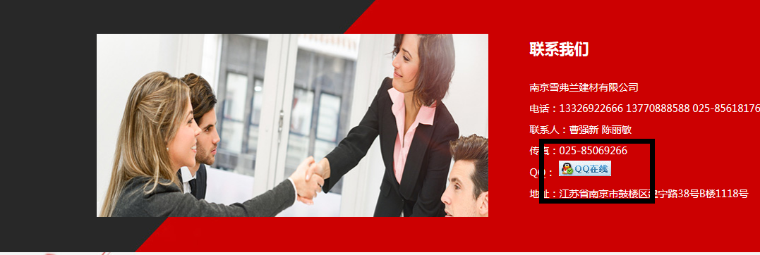

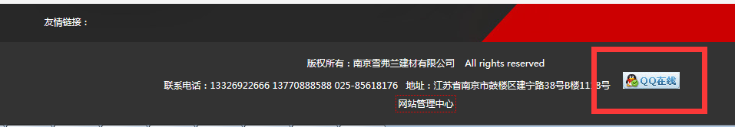

1. 每个页面的面包屑 “首页”链接进行修改 修改为：[www.dgxfl.com](http://www.dgxfl.com)

例如：

